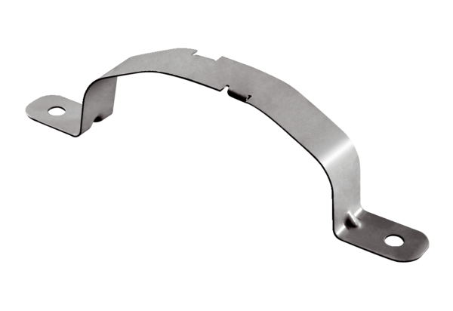Befestigungsschellen FFS-SVerpackungseinheit: 10 StückSortiment: K
Artikelnummer: 0055.0883Hersteller: MAICO

